大同大學餐廳膳食衛生檢查結果
檢查時間:112年10月13日(星期五)上午0900-1100時
檢查人員:連靜慧營養師、鄭凌憶經理
缺失項目:
- 上週(10月6日)衛生檢查缺失複查，請參閱表1。
- 上週(10月6日)衛生檢查缺失複查和改善狀況照片，請參閱表2。
- 本週個別餐廳缺失統計表，請參閱表3。
- 本週個別餐廳缺失照片，請參閱表4。
- 本週熱藏食物中心溫度檢測照片記錄，請參閱記錄表5。
- 本週餐具澱粉及油脂殘留檢測照片，請參閱記錄表6。
表1. 上週缺失統計表
餐廳 |  | 作業場所  衛生管理 | 複檢 | 從業人員  衛生管理 | 複檢 | 驗收及儲存  衛生管理 | 複檢 | 其他 | 複  檢
尚志 | 滿月圓自助餐/中央廚房 | - 飯鍋蓋內部不潔  - 湯鍋蓋不潔  - 地板不潔太濕  4.水槽不潔  5.廚師後方放置調味料的工作架上不潔 | ok  ok  ok  ok  ok |  |  | 冷藏庫食材未覆蓋(已現場改善) | ok
 | 麵＆飯
 | 真元氣滷味
 | 小綿羊快餐
 | 壹而美早餐
 | OA咖啡茶飲
經營 | 99早餐 |  |  |  |  |  |  | 未將留樣檢體送至健康中心專用冰箱 | ok
 | 玉福滷味
 | 想點
 | 大豐飯糰想點 |  |  | 工作人員未戴口罩和帽子 | ok
 | 八方雲集

表2.上週檢查缺失改善照片
滿月圓自助餐/中央廚房 | 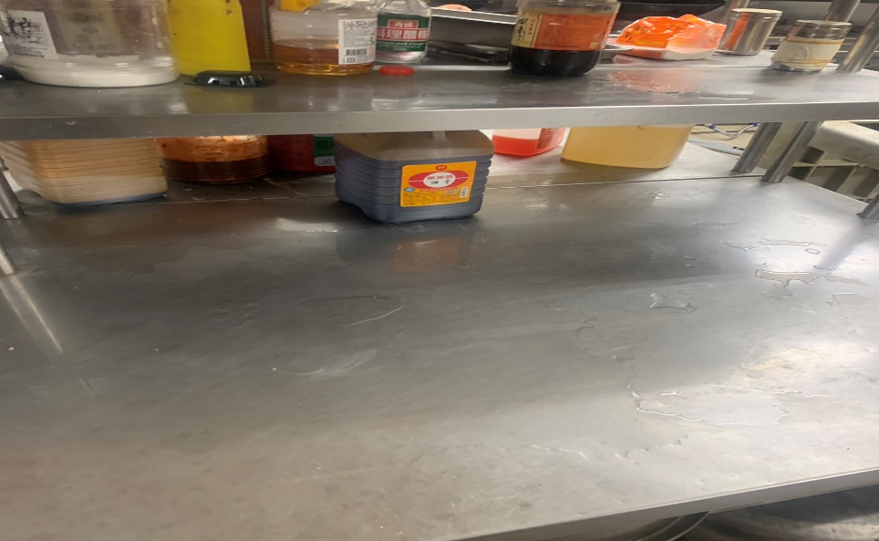 | 廚師後方放置調味料的工作架上不潔(已改善)
滿月圓自助餐/中央廚房 | 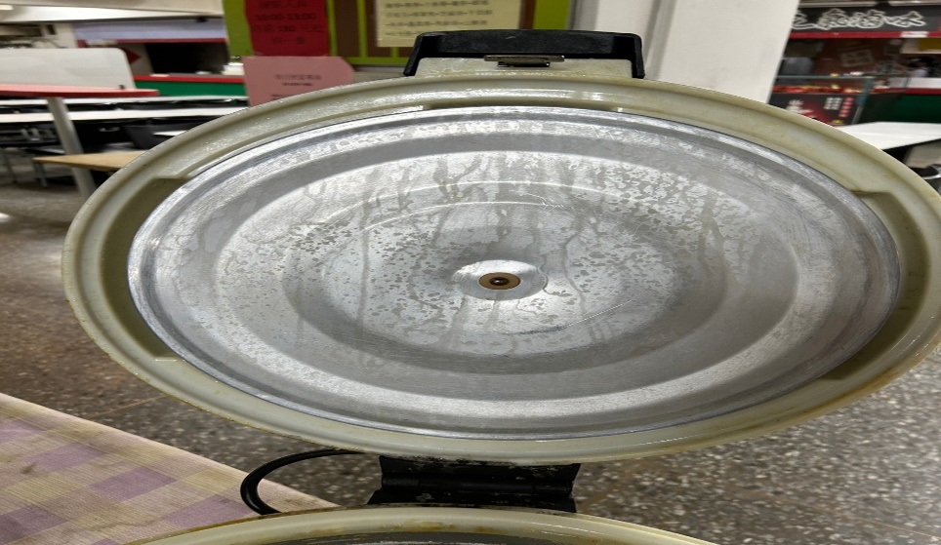 | 飯鍋蓋內部不潔(已改善)
滿月圓自助餐/中央廚房 | 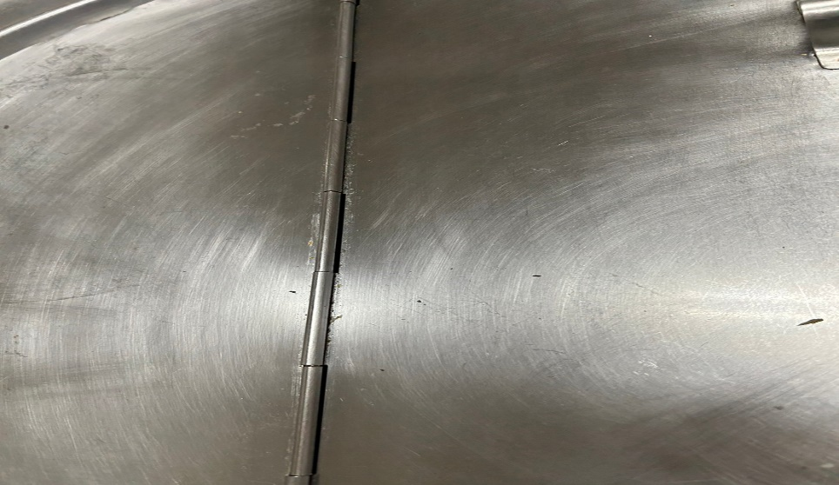 | 湯鍋蓋不潔  (已改善)
滿月圓自助餐/中央廚房 |  | 地板不潔太濕  (已改善)
滿月圓自助餐/中央廚房 | 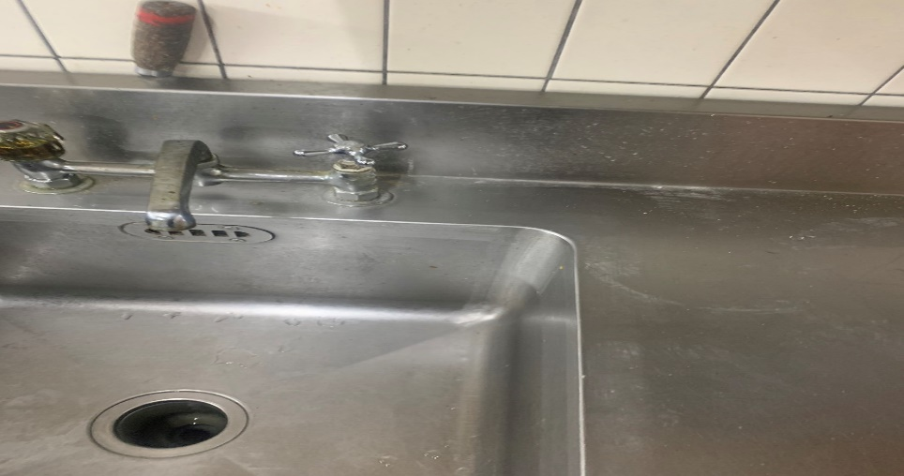 | 水槽不潔  (已改善)

表3.本週個別餐廳缺失統計表
餐廳 |  | 作業場所  衛生管理 | 從業人員  衛生管理 | 驗收及儲存  衛生管理 | 其他
尚志 | 滿月圓自助餐/中央廚房 | 水槽上方架上不潔 |  | 食材不可直接放置於冷藏庫地板
 | 麵＆飯 |  |  | 調味料要標示有效日期
 | 真元氣滷味
 | 小綿羊快餐
 | 壹而美早餐
 | OA咖啡茶飲
經營 | 99早餐
 | 玉福滷味
 | 想點
 | 大豐飯糰 |  |  | 架上不潔,已請統包商經理加強病媒消毒
 | 八方雲集

表4.本週檢查缺失照片
滿月圓自助餐/中央廚房 | 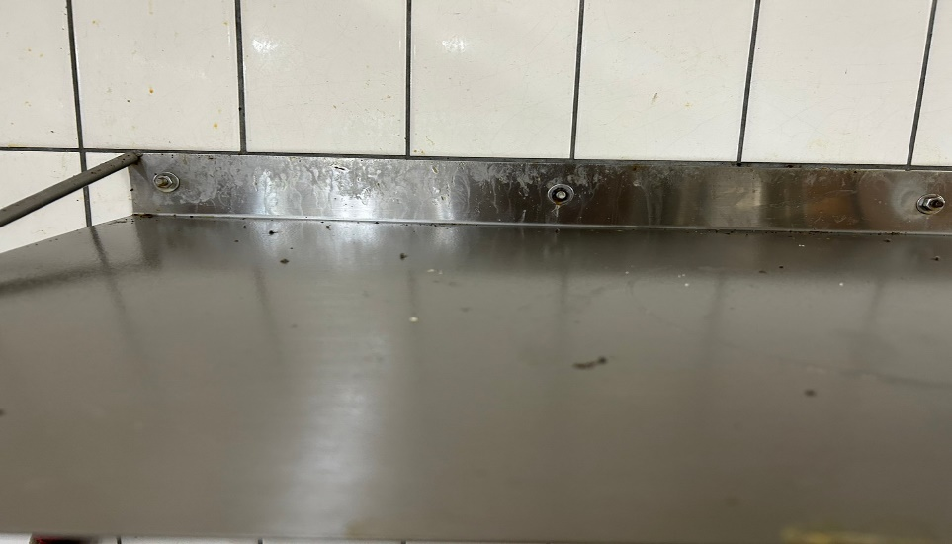 | 水槽上方架上不潔
滿月圓自助餐/中央廚房 | 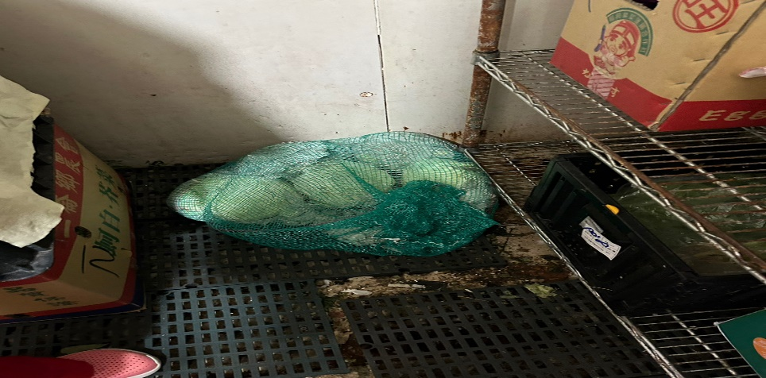 | 食材不可直接放置於冷藏庫地板
麵＆飯 | 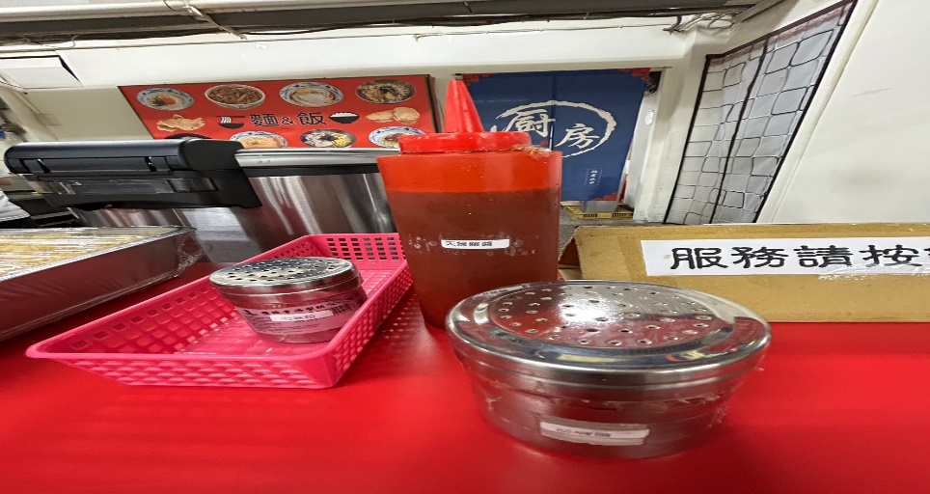 | 調味料要標示有效日期
大豐飯糰 | 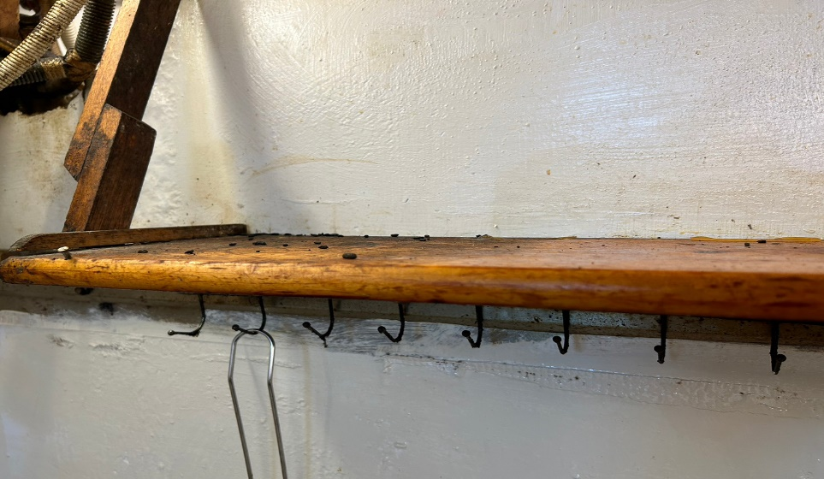 | 架上不潔,已請統包商經理加強病媒消毒
表5.本週熱藏食物中心溫度檢測照片記錄
餐廳/菜餚 | 照片 | 中心溫度
滿月圓自助餐/中央廚房  雞排 | 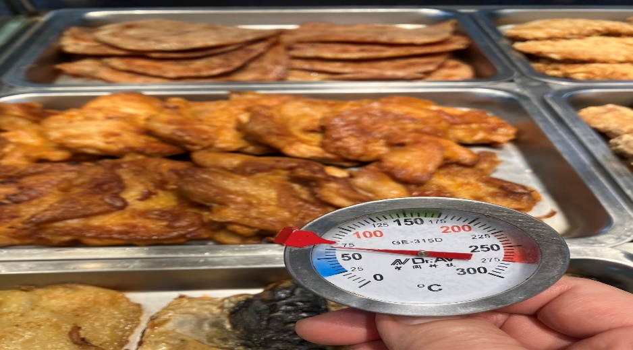 | 74℃

表6.本週餐具澱粉及油脂殘留檢測照片記錄
 | 照片 | 檢測結果
真元氣滷味  脂肪殘留 | 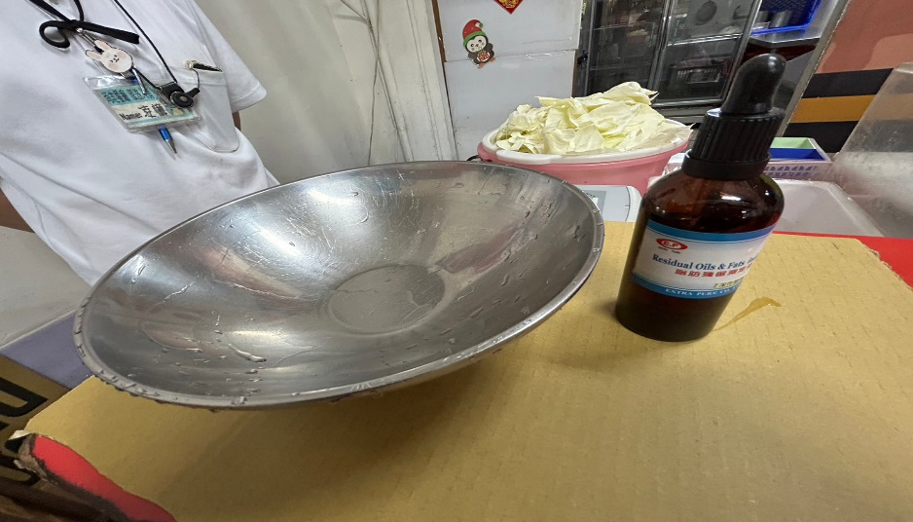 | 合格
真元氣滷味  澱粉殘留 | 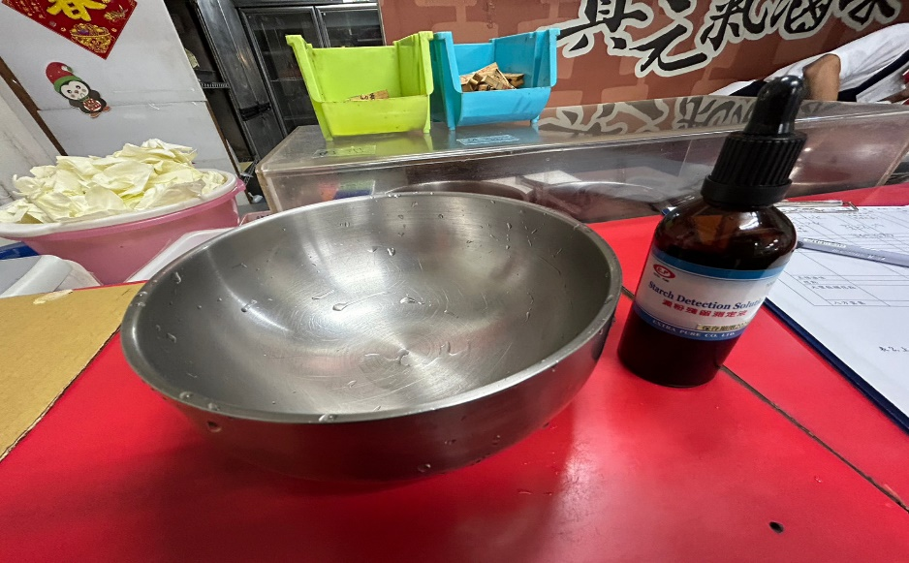 | 合格

敬陳
總務長
承辦人 | 總務處組長 | 總務長

